**GITHUB LİNKİ İLE ASSİGNMENT SUBMIT ETME**

Assignmentın Jupyter notebookunu kendi Github repository’in içine kaydettikten sonra;

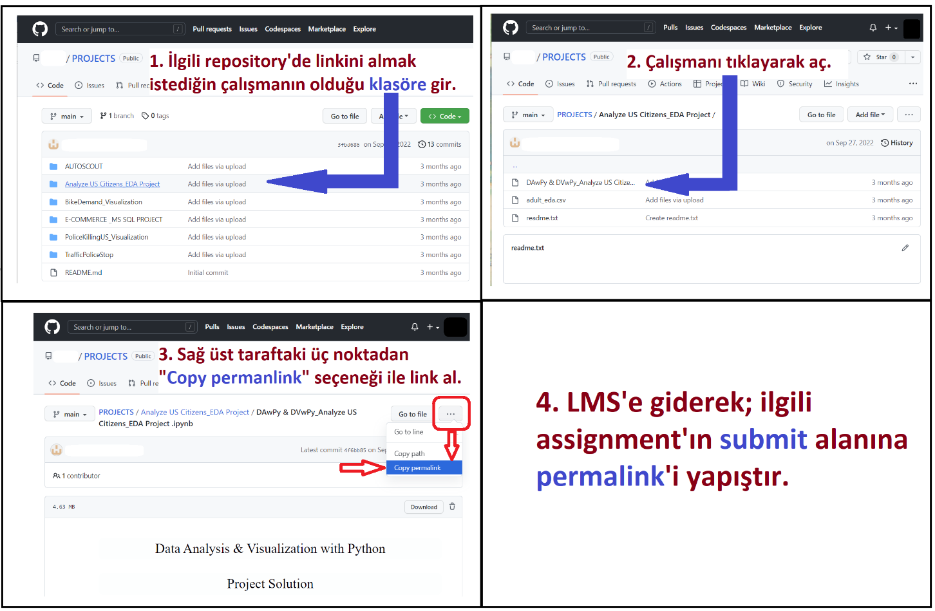

**GITHUB’TAN LOCAL’E JUPYTER NOTEBOOK SAVE ETME**

1. İlgili Repository içindeki download etmek istediğiniz notebooku açınız.
2. Sağ üstte RAW yazan sekmeye SAĞ tıklayınız. Açılan pencereden SAVE LING AS seçeneğini seçiniz.
3. Açılan pencereden Dosya Adı uzantısını “.ipynb” ve Kayıt Türünü “All Files (.)” olarak değiştirip KAYDET yapınız.

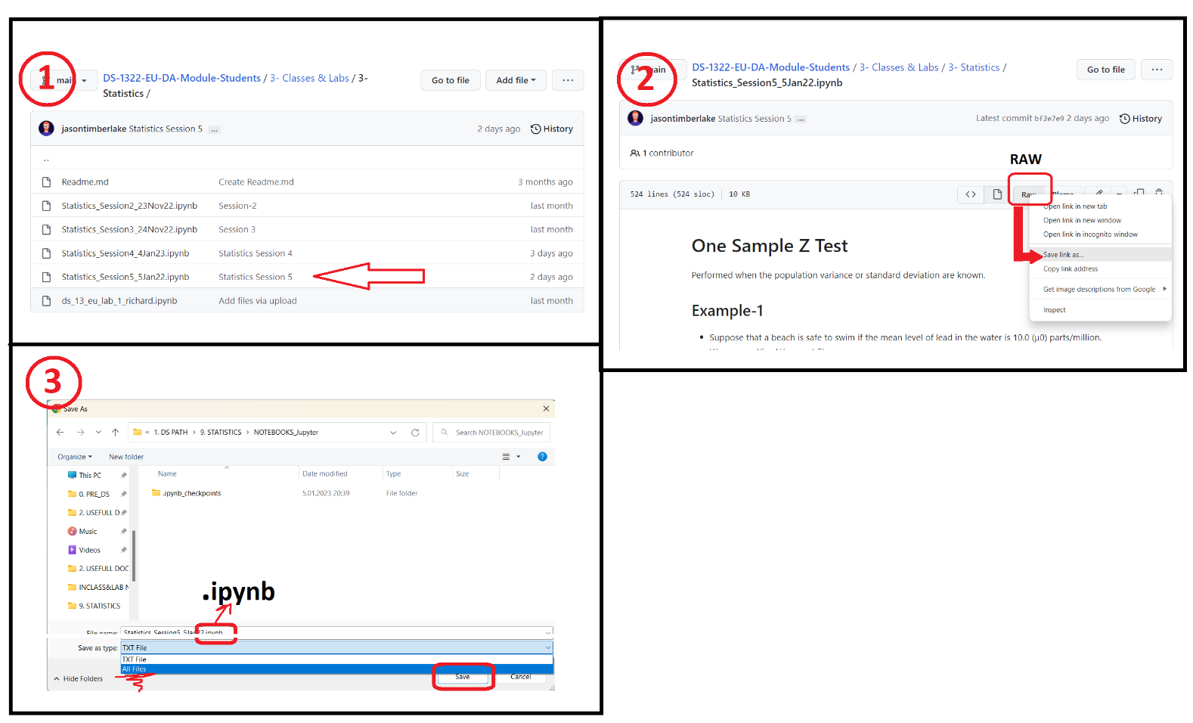

**Bir Reponun GitBash Üzerinden Local’e Klonlanması :**

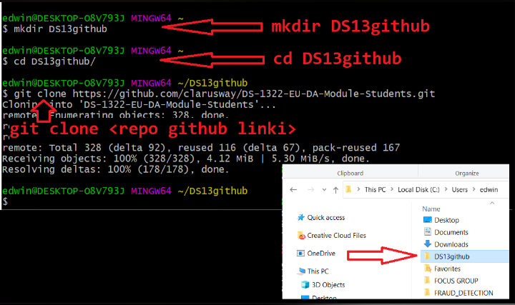

**git pull Komutu İle Remote Repodaki Değişiklikleri Locale İndirme:**

Daha önce bir kere **git clone** yaptıysanız daha sonra o repo’ya yeni eklenen bir dosyayı indirmek için sadece **git pull** komutunu çalıştırmanız yeterli.

